Trường: THCS Mạo Khê II  Tổ: Lý- Tin  Ngày soạn: 07/09/2023 | Tiết 4

Bài 2: MẠNG THÔNG TIN TOÀN CẦU INTERNET (tt)

I/ MỤC TIÊU:
1) Kiến thức:
- Biết một số dịch vụ trên Internet: Tổ chức và khai thác thông tin trên Internet, tìm kiếm thông tin trên Internet, hội thảo trực tuyến, đào tạo qua mạng, thương mại điện tử và các dịch vụ khác.
- Biết làm thế nào để kết nối Internet.:
2) Kĩ năng:
- Biết Internet là mạng thông tin toàn cầu
3) Thái độ:
- Giáo dục thái độ học tập nghiêm túc.
II/ CHUẨN BỊ:
+ Giáo viên: Giáo án, SGK, bảng phụ.
+ Học sinh: Vở ghi.
III. PHƯƠNG PHÁP:
- Phương pháp thuyết trình, vấn đáp , tổ chức nhóm.
IV/ TIẾN TRÌNH LÊN LỚP.
1)Ổn định tổ chức:(1')
- Kiểm tra sĩ số:
- Ổn định lớp.
2)Kiểm tra bài cũ:(5-7')
Câu hỏi:
Internet là gì? Điểm khác biệt của mạng internet so với các mạng LAN, WAN. (8đ)
Em hãy liệt kê một số dịch vụ trên Internet? (2đ)
3)Bài mới: (30’)
HOẠT ĐỘNG DẠY HỌC | NỘI DUNG
Hoạt động 1: Tìm hiểu một số dịch vụ trên Internet (15')
- GV: - Hàng ngày các em trao đổi thông tin trên Internet với nhau bằng thư điện tử (E-mail). Vậy thư điện tử là gì?  HS- trả lời  GV→ Nhận xét  HS- Ghi bài.  GV- Sử dụng thư điện tử em có thể đính kèm các tập tin(phần mềm, văn bản, âm thanh, hình ảnh,..). Đây cũng là một trong các dịch vụ rất phổ biến, người dùng có thể trao đổi thông tin cho nhau một cách nhanh chóng, tiện lợi với chi phí thấp.  HS: -Lắng nghe và ghi bài. | 2. Một số dịch vụ trên Internet  c) Thư điện tử  Thư điện tử (E-mail) là dịch vụ trao đổi thông tin trên Internet thông qua các hộp thư điện tử.  Người dùng có thể trao đổi thông tin cho nhau một cách nhanh chóng, tiện lợi với chi phí thấp.  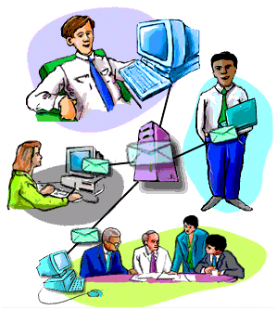
Hoạt động 2: Một vài ứng dụng khác trên Internet.(10’)

GV- Internet cho phép tổ chức các cuộc họp, hội thảo từ xa với sự tham gia của nhiều người ở nhiều nơi khác nhau, người tham gia chỉ cần ngồi bên máy tính của mình và trao đổi, thảo luận của nhiều người ở nhiều vị trí địa lí khác nhau. Hình ảnh, âm thanh của hội thảo và của các bên tham gia được truyền hình trực tiếp qua mạng và hiển thị trên màn hình hoặc phát trên loa máy tính.  HS- Biết lợi ích của dịch vụ, ghi bài.  GV- Đào tạo qua mạng là dịch vụ như thế nào ?  HS- thảo luận trả lời.  GV→ Nhận xét, bổ sung (nếu cần)  HS- Biết lợi ích của dịch vụ, ghi bài.  Gv : Thương mại điện tử là dịch vụ như thế nào ?  Gv : Khi mua bán trên mạng một sản phẩm nào đó, người ta thanh toán bằng hình thức nào ?  HS- Trả lời theo sự hiểu biết của mình  GV→Nhận xét, giả thích: Nhờ các khả năng này, các dịch vụ tài chính, ngân hàng có thể thực hiện qua Internet, mang lại sự thuận tiện ngày một nhiều hơn cho người sử dụng. Ví dụ như gian hàng điện tử ebay trong SGK  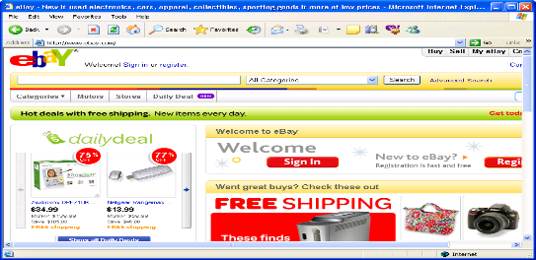  HS: - Ghi bài.  Gv : Ngoài những dịch vụ trên, còn có dịch vụ nào khác trên Internet nữa không ?  GV→ Nhận xét, Trong tương lai, các dịch vụ trên Internet sẽ ngày càng gia tăng và phát triển nhằm đáp ứng nhu cầu ngày càng cao của người dùng.  HSKT: Cần hiểu một vài dịch vụ mạng trên Internet, sử dụng để vào mạng |  | 2.Tìm hiểu khái niệm mạng  3. Một vài ứng dụng khác trên Internet.  a) Hội thảo trực tuyến  Internet cho phép tổ chức các cuộc họp, hội thảo từ xa với sự tham gia của nhiều người ở nhiều nơi khác nhau  b) Đào tạo qua mạng  Người học có thể truy cập Internet để nghe các bài giảng, trao đổi hoặc nhận các chỉ dẫn trực tiếp từ giáo viên, nhận các tài liệu hoặc bài tập và giao nộp kết quả qua mạng mà không cần tới lớp.  c) Thương mại điện tử  Các doanh nghiệp, cá nhân có thể đưa nội dung văn bản, hình ảnh giới thiệu, đoạn video quảng cáo, sản phẩm của mình lên các trang web.  Khả năng thanh toán, chuyển khoản qua mạng cho phép người mua hàng trả tiền thông qua mạng.  d) Các dịch vụ khác.  Các diễn đàn, mạng xã hội hoặc trò chuyện trực tuyến(chat), trò chơi trực tuyến(game online).
Hoạt động 3: Tìm hiểu làm thế nào để kết nối Internet (15')
GV- Để kết nối được Internet, đầu tiên em cần làm gì?  HS- Dựa vào SGK thảo luận, trả lời các câu hỏi GV đưa ra  GV- Em còn cần thêm các thiết bị gì nữa không?  GV→ Nhận xét, bổ sung (nếu cần)  GV- Nhờ các thiết bị trên các máy tính đơn lẻ hoặc các mạng LAN, WAN được kết nối vào hệ thống mạng của ISP rồi từ đó kết nối với Internet. Đó cũng chính là lí do vì sao người ta nói Internet là mạng của các máy tính.  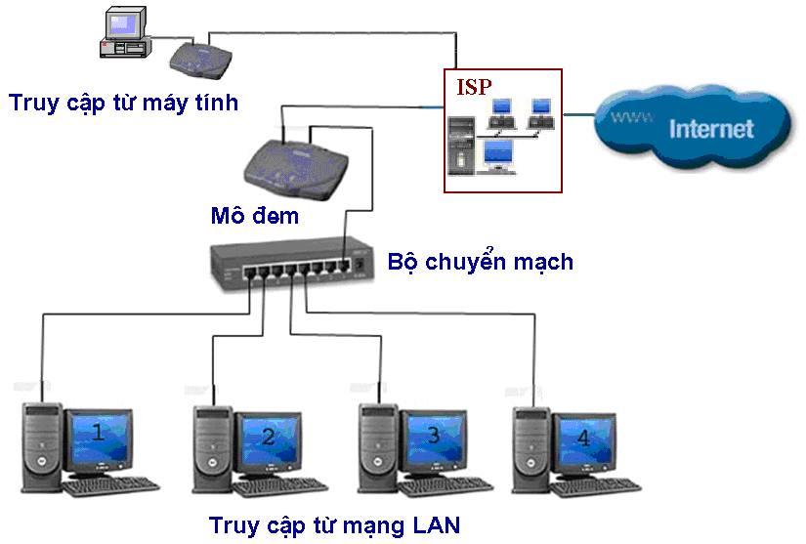  HS- Ghi nhận.  GV- Em hãy kể tên một số nhà cung cấp dịch vụ Internet ở việt nam?  HS- Trả lời theo sự hiểu biết của mình  GV→ Nhận xét, bổ sung (nếu cần)  GV- Cho Hs tham khảo thông tin trong sgk. Đường trục Internet là gì?  HS- Tham khảo trả lời.  GV-Nhận xét, bổ sung (nếu cần  HS- Ghi nhận kiến thức  HSKT: Vào mạng cần dây mạng hoặc Wifi để vào Internet, sử dụng để vào mạng |  | 4. Làm thế nào để kết nối Internet  Cần đăng kí với một nhà cung cấp dịch vụ Internet(ISP) để được hỗ trợ cài đặt và cấp quyền truy cập Internet.  Nhờ Modem và một đường kết nối riêng(đường điện thoại, đường truyền thuê bao, đường truyền ADSL, Wi - Fi) các máy tính đơn lẻ hoặc các mạng LAN, WAN được kết nối vào hệ thống mạng của ISP rồi từ đó kết nối với Internet Internet là mạng của các máy tính.  Đường trục Internet là các đường kết nối giữa hệ thống mạng của những nhà cung cấp dịch vụ Internet do các quốc gia trên thế giới cùng xây dựng.
4) Củng cố:(5')
Trả lời câu 3,4,5,6,7 trang18 SGK
5) Hướng dẫn về nhà:(2')
- Học bài cũ.
V. RÚT KINH NGHIỆM.

